Оглавление

1. Оптическое излучение, его интенсивность 1

2. Математическая формулировка принципа Гюйгенса-Френеля 1

3. Плоская электромагнитная волна. Поперечность электромагнитных волн 1

4. Спектральные характеристики дифракционных решёток 1

5. Вихревые токи 1

6. Кольца Ньютона 1

7. Когерентность. Пространственная и временная когерентность. 1

8. Объёмная плотность энергии магнитного поля 1

9. Дифракция Френеля от круглого диска. Пятно Пуассона 1

10. Дисперсия света. Нормальная и аномальная дисперсия. Электронная теория дисперсии 1

11. Распространение электромагнитных волн в одноосных кристаллах. Двойное лучепреломление. 1

12. Уравнения Максвелла в дифференциальной форме. Их свойства и физический смысл. Материальные уравнения 1

13. Интерференция электромагнитных волн. Расчёт интерференционной картины от двух источников Ширина полосы интерференции 1

14. Поглощение и рассеяние света. Закон Бугера 1

15. Интерференция света в тонких плёнках. Интерференционные полосы равной толщины и равного наклона. 1

16. Ток смещения. Закон полного тока 2

17. Волновое уравнение для электромагнитного поля. Скорость распространения электромагнитных волн 2

18. Вектор Пойнтинга. Теорема Пойнтинга 2

19. Применение интерференции. Интерферометры 2

20. Электромагнитная индукция. Закон Фарадея. Правило Ленца 2

21. Дифракционная решётка. Основное уравнение дифракционной решётки 2

22. Плоская электромагнитная волна. Волновое уравнение для плоской электромагнитной волны и его общее решение 2

23. Самоиндукция. Индуктивность. Индуктивность контура. Индуктивность соленоида 2

24. Поляризация света. Естественный и поляризованный свет. Линейная и эллиптическая поляризация 2

25. Уравнения Максвелла в интегральной форме. Их свойства и физический смысл. Материальные уравнения 2

26. Поляризация света при двойном лучепреломлении. Обыкновенная и необыкновенная волны 2

27. Давление электромагнитных волн 2

28. Дифракция Фраунгофера от щели 2

29. Вихревое электрическое поле 2

30. Дифракция света. Принцип Гюйгенса-Френеля 2

31. Физические основы голографии. Опорная и предметная световые волны. Запись и воспроизведение голограмм. Применения голографии 2

32. Взаимная индукция. Коэффициент взаимной индукции 3

33. Дифракция Френеля от круглого отверстия 3

34. Плотность энергии электромагнитного поля 3

35. Поляризация света. Закон Малюса. Закон Брюстера 3

36. Энергия и силы в магнитном поле. Магнитное давление 3

37. Понятие о рентгеноструктурном анализе 3

38. Области применения геометрической оптики, метода зон Френеля и дифракции Фраунгофера. Предельный переход от волновой оптики к геометрической 3

39. Энергия и импульс электромагнитного поля 3

40. Метод зон Френеля. Спираль Френеля 3

41. Применение электромагнитной индукции 3

42. Поляризационные призмы и поляроиды 3

43. Шкала электромагнитных излучений 3

44. Дифракция рентгеновских лучей. Формула Вульфа-Бреггов 3

# Оптическое излучение, его интенсивность

К оптическому диапазону относят электромагнитные волны в диапазоне 10 нм ≤≤2 мм.

Он включает:

* инфракрасное излучение (760 нм≤≤2 мм);
* видимый свет (400 нм≤≤760 нм);
* ултрафиолет (10 нм≤≤400 нм)
* ультрафиолет (10 нм≤≤400 нм).

Интенсивностью света называется модуль среднего по времени значения плотности энергии в данной точке пространства. Интенсивность света пропорциональна квадрату амплитуды световой волны и показателю преломления:

# Математическая формулировка принципа Гюйгенса-Френеля

Каждый малый элемент волновой поверхности является источником вторичной сферической волны, амплитуда которой пропорциональна величине элемента dS и уравнение которой вдоль луча имеет вид:

здесь - коэффициент, пропорциональный амплитуде колебаний точек на волновой поверхности dS, - коэффициент, зависящий от угла между лучом и вектором dS и такой, что при он принимает максимальное значение, а при - минимальное (близкое к нулю).

Амплитуда результирующего колебания в некоторой точке наблюдения Р определяется аналитическим выражением принципа Гюйгенса-Френеля, которое вывел Кирхгоф:

Интеграл берётся по волновой поверхности, зафиксированной в некоторый момент времени. Для свободно распространяющейся волны значение интеграла не зависит от выбора поверхности интегрирования S.

# Плоская электромагнитная волна. Поперечность электромагнитных волн

Плоская ЭМ-волна – монохроматическая ЭМ-волна, фазовые фронты которой представляют собой параллельные друг другу плоскости.

Векторы и перпендикулярны друг другу и лежат в плоскости, перпендикулярной направлению распространения волны.

* Электромагнитные волны – распространяющие в пространстве возмущения электромагнитного поля
* Волновая поверхность – геометрическое место точек, колеблющихся в одинаковой фазе.
* Волновой фронт – геометрическое место точек, до которых дошли колебания к данному моменту времени.

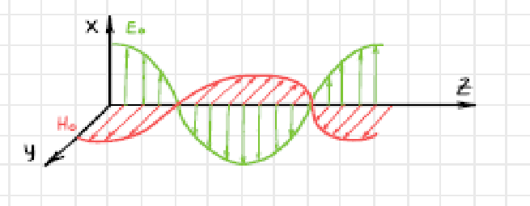

# Спектральные характеристики дифракционных решёток

* Угловая дисперсия

где - угловое расстояние между двумя главными максимумами  
одного порядка, соответствующим волнам, длины которых отличаются на величину .

* Дисперсионная область.

Если спектры соседних порядков перекрываются, то спектральный  
прибор становится непригодным для исследования соответствующих участков спектра. Максимальная ширина спектрального интервала ∆λ, при которой еще не происходит перекрытия  
спектров, называется дисперсионной областью спектрального прибора. Для решетки из условия  
совпадения максимумов соседних порядков для разных длин волн

m(λ + ∆λ) =(m + λ) λ

получаем, что должно быть

Как правило, m ≤ 3, поэтому решетки пригодны для исследования широких участков спектра.

* Разрешающая сила

Разрешающей способностью спектрального прибора называется величина

где δλ - минимальная разность длин двух волн, при которой они воспринимаются раздельно друг от друга.

* Критерий разрешения Рэлея.

Спектральные линии с близкими значениями λ и λ+δλ считаются разрешенными (т. е. визуально воспринимаются разделёнными), если главный максимум для одной длины волны совпадает по своему положению с первым минимумом для другой длины волны.  
Если главный максимум порядка m для длины волны λ+δλ накладывается на первый вторичный минимум того же порядка, то

m(λ + ∆λ) =(m +) λ

откуда mδλ = , поэтому **разрешающая сила дифракционной решётки** определяется по формуле

* Дифракционные решётки бывают прозрачные и отражающие.

Прозрачные изготавливаются из стеклянных или кварцевых пластинок, на поверхность которых нанесены штрихи, непрозрачные для света. На зеркальную поверхность отражательных решёток тоже наносят штрихи. Типичным примером отражательной дифракционной решётки являются компьютерные компакт-диски.

# Вихревые токи

**Вихревые токи**, или **токи Фуко́** (в честь [Ж. Б. Л. Фуко](https://ru.wikipedia.org/wiki/%D0%A4%D1%83%D0%BA%D0%BE,_%D0%96%D0%B0%D0%BD_%D0%91%D0%B5%D1%80%D0%BD%D0%B0%D1%80_%D0%9B%D0%B5%D0%BE%D0%BD)) — вихревые индукционные объёмные электрические токи, возникающий в электрических проводниках при изменении во времени потока действующего на них магнитного поля.

Вихревые токи порождают собственные магнитные потоки, которые (по правилу Ленца) противодействуют магнитному току катушки и ослабляют его, а также вызывают нагрев сердечника.

Применение вихревых токов:

* Электрические индукционные нагреватели и печи
* Торможение массивных вращающихся тел

# Кольца Ньютона

` Кольца Ньютона – полосы равной толщины, наблюдаемые при прохождении света через соприкасающиеся плоскопараллельную толстой стеклянную пластину и плоско-выпуклую линзу с большим радиусом кривизны.

При нормальном падении света полосы имеют форму окружностей, при падении под непрямым углом – эллипсов. Светлые и тёмные кольца чередуются между собой.

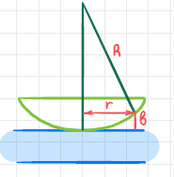

Условие максимумов интенсивности (светлых колец):

где оптическая разность хода лучей равна 2

Радиус светлого кольца с номером m:

*,* поэтому в центре – тёмное пятно.

Радиус m-го тёмного кольца:

# Когерентность. Пространственная и временная когерентность.

Когерентными называются волны, разность фаз которых остаётся постоянной во времени.

* Временная когерентность – способность световых колебаний к интерференции после разделения исходной волны на две и последующего их соединения с некоторой разностью хода . Максимальная разность хода, при которой возможна интерференция, называется длиной когерентности излучения , а соответствующее ей время запаздывания одного из пучков – временем когерентности
* Пространственная когерентность – когерентность колебаний, которые совершаются в один и тот же момент времени в разных точках плоскости, перпендикулярной направлению распространения волны. Максимальное расстояние (вдоль этой поверхности), на котором излучение в точках ещё являются когерентными, называется радиусом пространственной когерентности. Эта величина определяется соотношением

,

где -основная длина волны, -угловой размер источника (из точки наблюдения).

# Объёмная плотность энергии магнитного поля

В каждой точке пространства, в котором распространяется электромагнитная волна рассчитать объёмную плотность его энергии можно по формуле:

Для плоской электромагнитной волны , поэтому

# Дифракция Френеля от круглого диска. Пятно Пуассона

Рассмотрим схему опыта, в котором на пути световой волны расположен непрозрачный круглый диск, радиус которого соизмерим с радиусами первых зон Френеля. Для рассмотрения дифракционной картины помимо обычных зон построим дополнительные зоны от края диска. Зоны Френеля от края диска будем строить по прежнему принципу: расстояния от границ двух соседних зон до точки наблюдения отличаются на половины длины волны. Амплитуда в точке наблюдения M

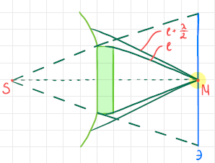

равна

С учётом оценки

получаем

Следовательно, в центре геометрической тени всегда будет максимум интенсивности (светлое пятно, называемое пятном Пуассона).

Пятно Пуассона – яркое пятно, возникающее за непрозрачным телом, освещённым направленным пучком света, в области его геометрической тени.

# Дисперсия света. Нормальная и аномальная дисперсия. Электронная теория дисперсии

Дисперсия – явление зависимости показателя преломления волны от её частоты (длины волны):

Количественная мера дисперсии, называемая дисперсией вещества:

* Нормальная дисперсия: при уменьшении длины волны показатели преломления увеличивается с возрастанием скорости (D < 0).
* Аномальная дисперсия: при уменьшении длины волны показатель преломления также уменьшается

Электронная теория дисперсии: при прохождении через вещество ЭМ-волны каждый электрон оказывается под действием силы

где - величина, определяемая координатами электрона, -амплитуда напряжённости электрического поля волны. Под действием этой силы электрон совершает вынужденные колебания с амплитудой и фазой

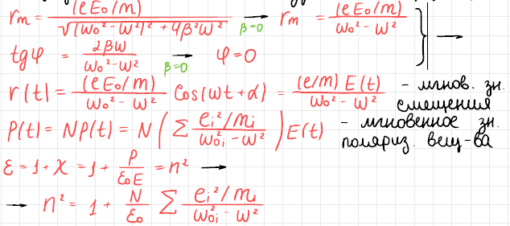

# Распространение электромагнитных волн в одноосных кристаллах. Двойное лучепреломление.

Если естественный свет проходит через прозрачные кристаллы, решётка которых не является кубической, то наблюдается явление, заключающееся в том, что падающий луч внутри кристалла разделяется на два луча, распространяющихся в разных направлениях с разными скоростями. Это явление носит название *двойного лучепреломления*.  
Кристаллы, в которых наблюдается двойное лучепреломление подразделяются на одноосные и двуосные.

Типичные одноосные кристаллы – исландский шпат, кварц, турмалин. В таких кристаллах один из преломлённых лучей подчиняется обычным законам преломления, поэтому его называют *обыкновенным* лучом и обозначают «о» (o - *ordinary*), а второй не подчиняется законам преломления, поэтому его называют *необыкновенным* лучом и обозначают «е» (e - *extraordinary*).

Двойное лучепреломление объясняется анизотропией диэлектрических свойств – величина относительной диэлектрической проницаемости зависит от направления внутри кристалла относительно оптической оси. У обыкновенного луча направление всегда перпендикулярно главной плоскости, содержащей этот луч, т. е. всегда перпендикулярно оптической оси, поэтому величина диэлектрической проницаемости ε не меняется. У необыкновенного луча вектор лежит в главной плоскости, содержащей этот луч, поэтому может быть как параллельным оптической, так и перпендикулярным ему. Следовательно, величина не постоянная.

# Уравнения Максвелла в дифференциальной форме. Их свойства и физический смысл. Материальные уравнения

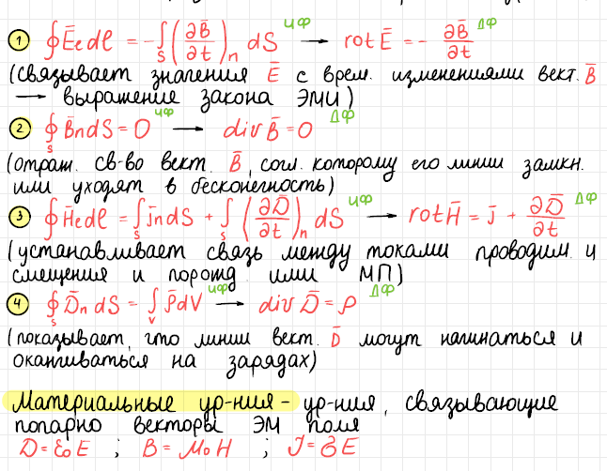

# Интерференция электромагнитных волн. Расчёт интерференционной картины от двух источников Ширина полосы интерференции

Интерференция – взаимное увеличение или уменьшение результирующей амплитуды нескольких когерентных волн при их наложении друг на друга.

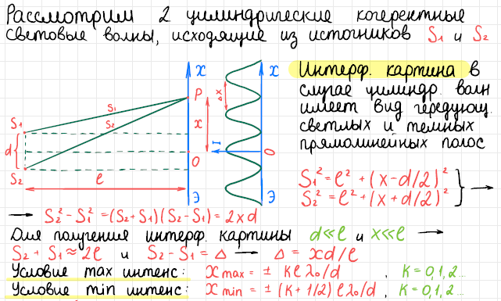

Расстояние между m и m+1 максимумами (или минимумами)

называется шириной полосы интерференции.

# Поглощение и рассеяние света. Закон Бугера

Поглощение света – явление уменьшения его интенсивности при прохождении через вещество.

где – коэффициент поглощения (для малых интенсивностей света зависит от длины волны, химической природы и состояния вещества, но не зависит от интенсивности света), – интенсивность света, L – толщина поглощающего слоя

Рассеяние света - рассеяние электромагнитных волн видимого диапазона при их взаимодействии с веществом. При этом происходит изменение пространственного распределения, частоты, поляризации оптического излучения, хотя часто под рассеянием понимается только преобразование углового распределения светового потока.

Закон Бугера:

*=>*

# Интерференция света в тонких плёнках. Интерференционные полосы равной толщины и равного наклона.

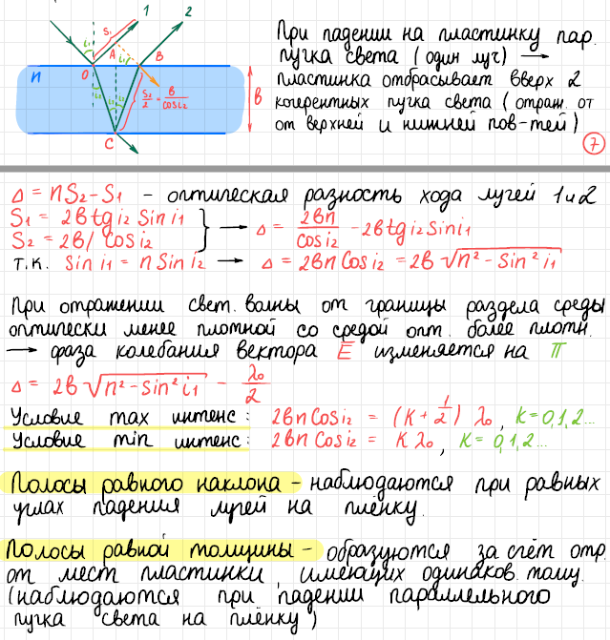

# Ток смещения. Закон полного тока

Ток смещения – величина, прямо пропорциональная скорости изменения переменного электрического поля в диэлектрике или вакууме.

Найдём его величину:

где D – вектор электрического смещения.

Векторное поле полного тока не имеет источников, следовательно, оно является вихревым, а силовые линии замкнуты.

Закон полного тока: сила полного тока равна сумме тока проводимости и тока смещения

С учётом этого:

Или (в интегральной форме):

# Волновое уравнение для электромагнитного поля. Скорость распространения электромагнитных волн

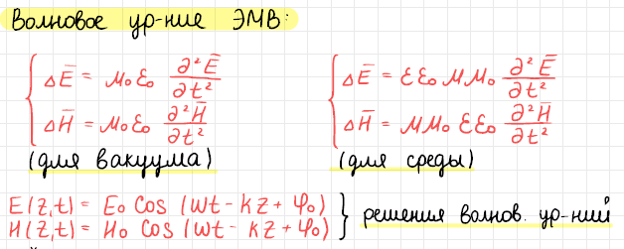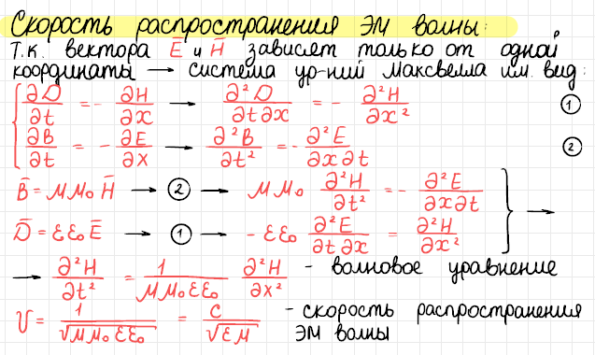

# Вектор Пойнтинга. Теорема Пойнтинга

Вектор Умова-Пойнтинга – вектор, направление которого совпадает с направлением распространения электромагнитной волны, а модуль равен плотности потока энергии, переносимого волной:

Интенсивность излучения равна модулю среднего значения вектора Пойнтинга за период колебания

Теорема Пойнтинга (теорема сохранения энергии электромагнитного поля): убыль энергии за единицу времени в данном объёме V равна сумме потока энергии сквозь поверхность, ограниченную V, и мощности, которую силы поля производят над зарядами вещества внутри V.

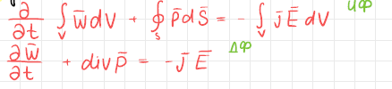

# Применение интерференции. Интерферометры

Интерференция – взаимное увеличение или уменьшение результирующей амплитуды нескольких когерентных волн при их наложении друг на друга.

Применение:

* Интерференционная спектроскопия
* Выявление и измерение неоднородности среды по интерференционной картине
* Создание сложных излучающих систем (антенн) для электромагнитных и акустических волн
* Просветление оптики и получение высокопрозрачных покрытий
* Изготовление селективных оптических фильтров

Интерферометр - оптический прибор, принцип действия которого основан на разделении  
пучка света на два или несколько когерентных пучков, которые проходят различные оптические пути, а затем сводятся вместе.

Интерферометры применяются для измерения длины волны спектральных линий и их  
структуры и абсолютного показателя преломления сред; для измерения длин и перемещений тел; для контроля формы; микрорельефа и деформаций поверхностей оптических деталей; чистоты металлических поверхностей и пр.

# Электромагнитная индукция. Закон Фарадея. Правило Ленца

Электромагнитная индукция – явление возникновения электрического тока, электрического поля или электрической поляризации при изменении магнитного поля во времени.

Закон Фарадея: ЭДС электромагнитной индукции численно равна и противоположна по знаку скорости изменения магнитного потока сквозь поверхность, ограниченную контуром.

Правило Ленца: индукционный ток направлен так, чтобы своим магнитным полем противодействовать изменению магнитного потока, которым он вызван.

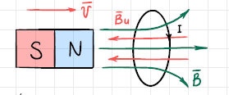

# Дифракционная решётка. Основное уравнение дифракционной решётки

Дифракция – отклонение от законов геометрической оптики при распространении волн (огибание препятствий волнами).

Дифракционная решётка – оптический прибор, действие которого основано на использовании явления дифракции света. Представляет собой совокупность большого числа регулярно расположенных штрихов (щелей, выступов), нанесённых на некоторую поверхность

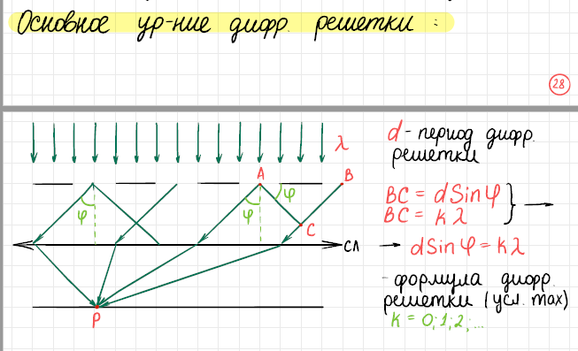

# Плоская электромагнитная волна. Волновое уравнение для плоской электромагнитной волны и его общее решение

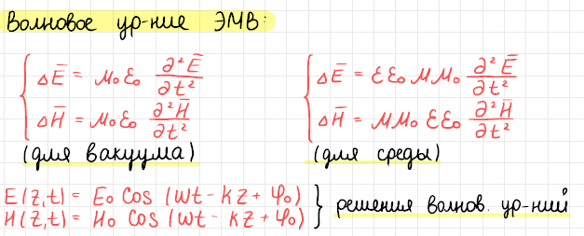

# Самоиндукция. Индуктивность. Индуктивность контура. Индуктивность соленоида

Самоиндукция - явление возникновения ЭДС индукции в проводящем контуре при изменении протекающего через контур тока:

где L – индуктивность контура

Индуктивность (коэффициент самоиндукции) — коэффициент пропорциональности между электрическим током, текущим в каком-либо замкнутом контуре, и полным магнитным потоком, называемым также потокосцеплением, создаваемым этим током через поверхность, краем которой является этот контур.

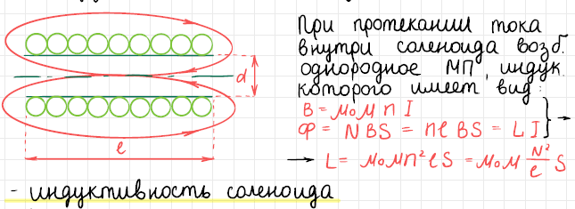

# Поляризация света. Естественный и поляризованный свет. Линейная и эллиптическая поляризация

Световые волны – это электромагнитные волны, поэтому они поперечные. В естественном свете все направления колебаний вектора *E*  
(относительно луча) являются равновероятными, т.к. волна естественного света – это результат суперпозиции волн от большого количества излучающих атомов

*Поляризованный свет* – это свет, в котором направление колебаний вектора напряжённости электрического поля каким-то образом упорядочено. Если вектор *E* колеблется в одной плоскости, содержащей луч, то говорят, что свет является *плоско* (или *линейно*) поляризованным.

Если вектор *E* вращается вокруг луча, то говорят об *эллиптической* поляризации. (*Круговая* поляризация – это частный случай эллиптической поляризации.)

Естественный свет – неполяризованный.

# Уравнения Максвелла в интегральной форме. Их свойства и физический смысл. Материальные уравнения

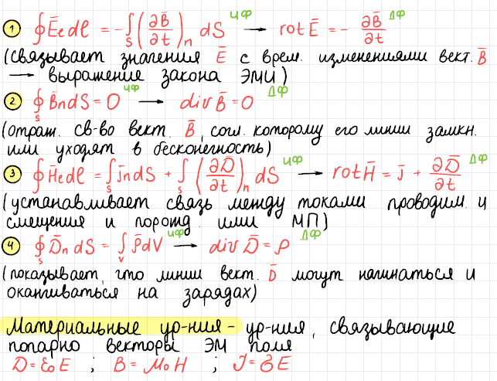

# Поляризация света при двойном лучепреломлении. Обыкновенная и необыкновенная волны

Если естественный свет проходит через прозрачные кристаллы, решётка которых не является кубической, то наблюдается явление, заключающееся в том, что падающий луч внутри кристалла разделяется на два луча, распространяющихся в разных направлениях с разными скоростями. Это явление носит название *двойного лучепреломления*.  
Кристаллы, в которых наблюдается двойное лучепреломление подразделяются на одноосные и двуосные.

Типичные одноосные кристаллы – исландский шпат, кварц, турмалин. В таких кристаллах один из преломлённых лучей подчиняется обычным законам преломления, поэтому его называют *обыкновенным* лучом и обозначают «о» (o - *ordinary*), а второй не подчиняется законам преломления, поэтому его называют *необыкновенным* лучом и обозначают «е» (e - *extraordinary*).

Обыкновенный и необыкновенный лучи полностью линейно поляризованы во взаимно перпендикулярных направлениях:

* плоскость колебаний обыкновенного луча перпендикулярна главному сечению кристалла;
* плоскость колебаний необыкновенного луча совпадает с главным сечением.

# Давление электромагнитных волн

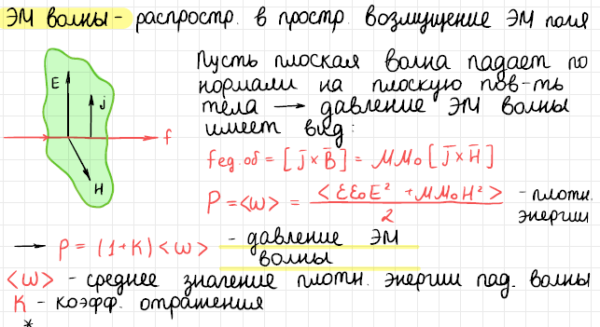

# Дифракция Фраунгофера от щели

Дифракция Фраунгофера наблюдается при условии:

где L – расстояние между излучателем и точкой наблюдения, a – характерный размер излучателя, – длина волны

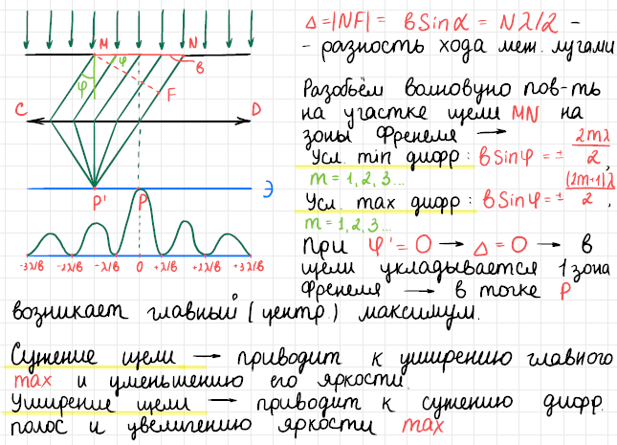

# Вихревое электрическое поле

Вихревое электрическое поле – электрическое поле, которое порождается переменным магнитным полем и линии напряжённости которого замкнуты.

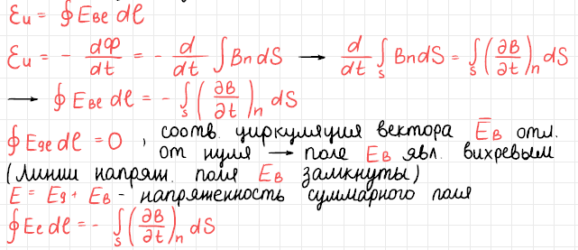

# Дифракция света. Принцип Гюйгенса-Френеля

Волновой характер света отчетливо обнаруживается в дифракции*,* проявляющейся при распространении света в среде с резкими неоднородностями. Дифракция выражается в проникновении света в область геометрической тени, а также в специфическом рассеянии света на неоднородностях с образованием в общем случае максимумов и минимумов интенсивности дифрагированной волны по разным направлениям как в области тени, так и вне ее. Обнаруживающееся в явлении дифракции отступление от законов геометрической оптики, в частности, закона прямолинейного распространения света, не всегда наблюдается вследствие малости длины волны света по сравнению  
с размерами привычно наблюдаемых нами неоднородностей среды – преград,  
отверстий и т. п. Однако при уменьшении размеров этих неоднородностей до  
величины порядка длины волны дифракция становится заметной. Ее можно  
обнаружить и тогда, когда размеры неоднородностей велики по сравнению с  
длиной волны, но только при специальных условиях наблюдения.

Согласно принципу Гюйгенса-Френеля интенсивность света в некоторой точке ( например, Р ) - есть результат наложения световых волн, источниками которых являются элементы волновой поверхности, расположенной между реальным источником света и данной точкой. считать, что все «источники» колеблются синфазно, так как они располагаются на одной и той же волновой поверхности; амплитуды складываемых колебаний в точке наблюдения зависят от расстояния до нее от «источников» (обратно пропорционально), площади элементов поверхности (прямо пропорционально) и угла между нормалью к волновой поверхности и направлением на избранную точку ( амплитуды уменьшаются с увеличением угла). Предполагается, что  
«источники» создают когерентные (или частично когерентные) волны.

# Физические основы голографии. Опорная и предметная световые волны. Запись и воспроизведение голограмм. Применения голографии

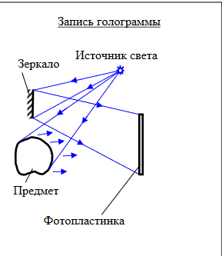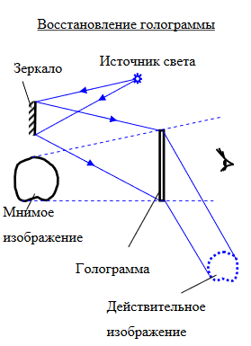

*Голография* (от греч. *holos* - весь, полный и *grapho* - пишу) - способ записи и восстановления волнового поля, основанный на регистрации интерференционной картины, которая образована волной, отражённой предметом, освещаемым источником света (*предметная волна*), и когерентной с ней волной, идущей непосредственно от источника света (*опорная волна*). Зарегистрированная интерференционная картина называется *голограммой*. Голограмма, освещённая опорной волной, создаёт такое же амплитудно-фазовое пространственное распределение волнового поля, которое создавала при записи предметная волна. Таким образом, в соответствии с принципом Гюйгенса - Френеля, голограмма преобразует опорную волну в копию предметной волны.

Голография позволяет получить более полную по сравнению с обычной фотографией информацию об объекте, так как представляет собой процесс регистрации на фотопластинке не только амплитуд, но и фаз световых волн, рассеянных объектом.

Применение:

* Исследование движущихся частиц, капель дождя или тумана, треков ядерных частиц в пузырьковых камерах и искровых камерах
* Изучение пространственных неоднородностей показателя преломления
* Голографическая интерферометрия
* Перспективы создания голографического кино и телевидения с объёмным изображением

# Взаимная индукция. Коэффициент взаимной индукции

Взаимная индукция – явление возникновения индукции в одном контуре при изменении силы тока во втором контуре

*,*

# Дифракция Френеля от круглого отверстия

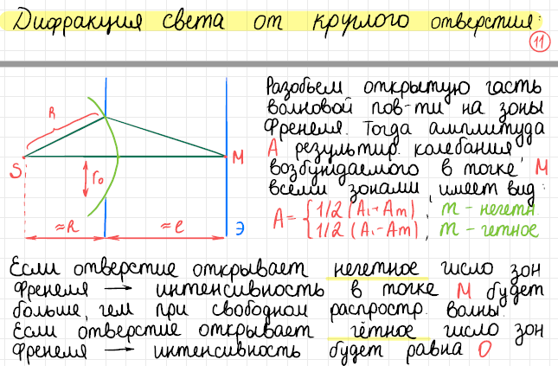

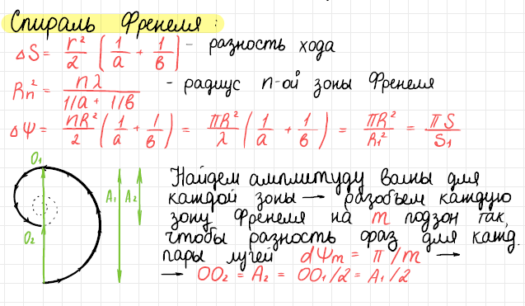

# Плотность энергии магнитного поля

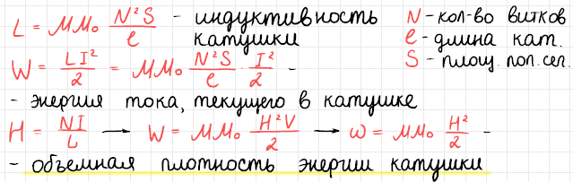

# Поляризация света. Закон Малюса. Закон Брюстера

*Поляризованный свет* – это свет, в котором направление колебаний вектора напряжённости электрического поля каким-то образом упорядочено.

Степень поляризации света:

Для естественного света *Р*=0. Для частично поляризованного 0 < P < 1. Для линейно поляризованного света P=1. Степень поляризованности не применима к свету с эллиптической поляризацией!

Закон Малюса:

Пусть на поляроид (или поляризатор другого типа) падает линейно-поляризованная волна амплитуды , направление колебаний которой составляет угол ϕ с разрешенным направлением поляризатора. Вектор можно разложить на две ортогональные составляющие – вдоль () и поперек молекул (). Компонента поглощается, а компонента ,  
равная = cos ϕ , проходит через поляроид. Следовательно, интенсивность прошедшего через поляроид света *I*, представляющая собой энергетическую величину, пропорциональную квадрату амплитуды, определяется выражением

Закон Брюстера:

Естественный свет, отраженный от границы раздела двух изотропных диэлектриков, например воздуха и стекла, частично поляризован. Однако существует такой угол падения, называемый *углом Брюстера* , при котором отраженный луч полностью поляризован. В этом случае угол между отраженным и преломленным лучами равен ⇨ /2. Отсюда, с учетом закона  
преломления света, следует связь между углом Брюстера и показателями преломления двух сред (*закон Брюстера*):

где и – показатели преломления второй и первой сред соответственно

# Энергия и силы в магнитном поле. Магнитное давление

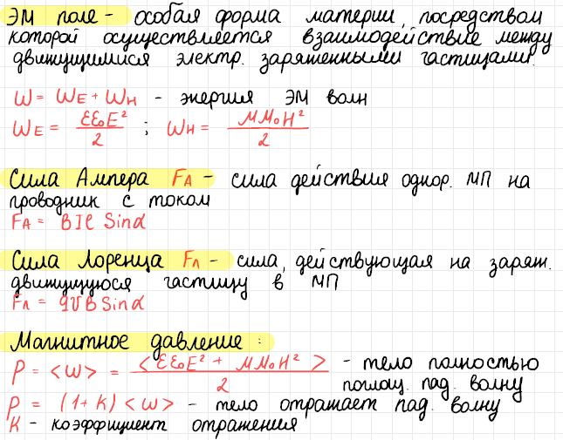

# Понятие о рентгеноструктурном анализе

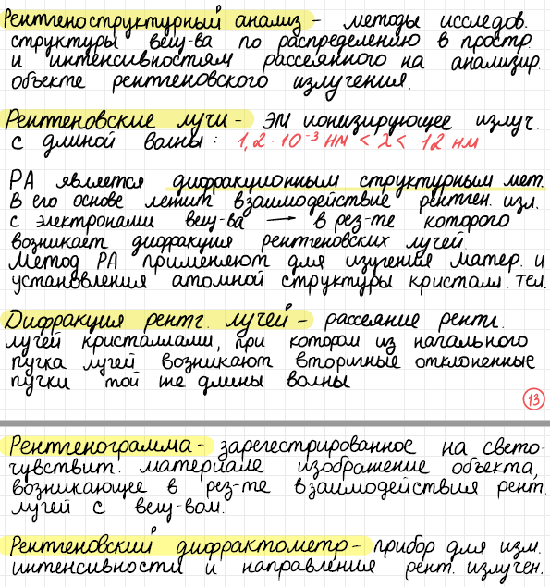

# Области применения геометрической оптики, метода зон Френеля и дифракции Фраунгофера. Предельный переход от волновой оптики к геометрической

Применение зон Френеля:

* Изучение характеристик светового излучения

Применение дифракции Фраунгофера:

* Измерение длины волны излучения
* Измерение размеров малых объектов

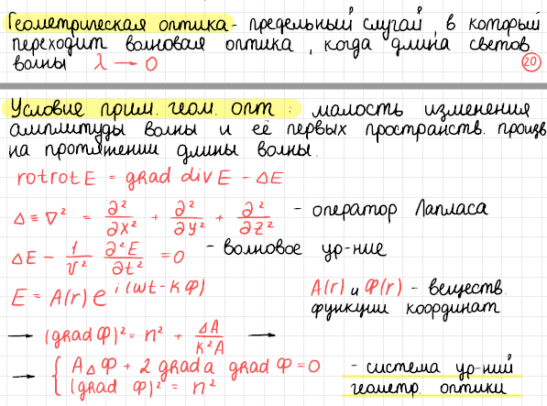

# Энергия и импульс электромагнитного поля

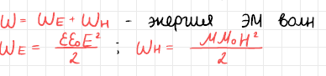

Импульс электромагнитного поля, связанного с движущейся частицей, – ***электромагнитный импульс*** – оказался пропорциональным скорости частицы υ, что имеет место и в выражении для обычного импульса *m*υ, где *m* – инертная масса заряженной частицы. Поэтому коэффициент пропорциональности в полученном выражении для импульса называют ***электромагнитной массой:***

где q – заряд движущейся частицы, a – её радиус.

Тогда выражение для импульса имеет вид:

Или, с учётом релятивистских эффектов сокращения длины и преобразования электрических и магнитных полей:

# Метод зон Френеля. Спираль Френеля

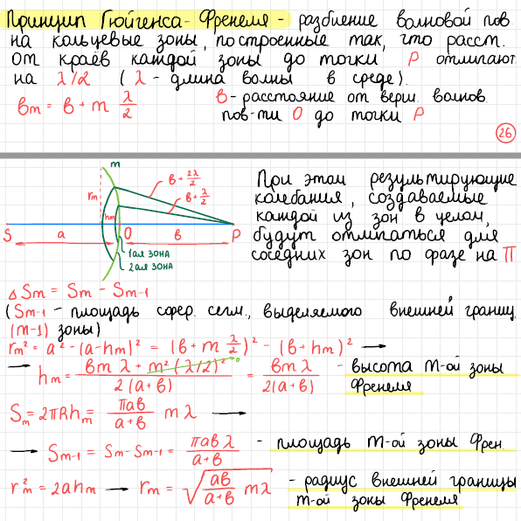

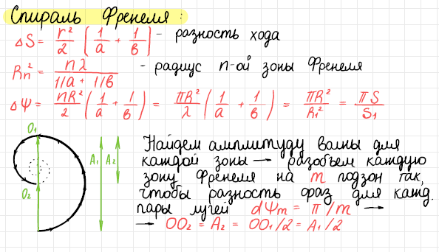

# Применение электромагнитной индукции

Электромагнитная индукция – явление возникновения электрического тока, электрического поля или электрической поляризации при изменении магнитного поля во времени.

* Применение индукции:
* Формирование и передача радиосигнала
* Проведение магнитотерапии
* Работа генераторов, трансформаторов, электродвигателей
* Индукционные нагреватели и печи для плавки металлов
* СВЧ-печи
* Детекторы металла
* Различные измерительные приборы

# Поляризационные призмы и поляроиды

*Поляроид* (поляризационный светофильтр) - один из основных типов оптических линейных поляризаторов; представляет собой тонкую поляризационную плёнку, заклеенную для защиты от механических повреждений и действия влаги между двумя прозрачными пластинками (плёнками).

Призма Николя (поляризационная призма, николь) - поляризационное устройство, в основе принципа действия которого лежат эффекты двойного лучепреломления и полного внутреннего отражения. Устройство изобрёл Уильям Николь в 1820 г.

Призма Николя представляет собой две одинаковые треугольные призмы из исландского шпата, склеенные тонким слоем канадского бальзама. Призмы вытачиваются так, чтобы торец был скошен под углом 68° относительно направления проходящего света, а склеиваемые стороны составляли прямой угол с торцами. При этом оптические оси кристаллов параллельны друг другу и образуют угол 48°15’ с торцами  
призм. Призмы склеены между собой специальным клеем - канадским бальзамом, показатель преломления которого по величине находится между показателями преломления обыкновенного и необыкновенного лучей  
(Призма не может применяться для поляризации ультрафиолета, так как канадский бальзам поглощает ультрафиолет).

Свет с произвольной поляризацией, проходя через торец призмы испытывает двойное лучепреломление, расщепляясь на два луча - обыкновенный, имеющий горизонтальную плоскость поляризации и необыкновенный, с вертикальной плоскостью поляризации. После чего обыкновенный луч испытывает полное внутреннее отражение о плоскость склеивания и поглощается зачернённой нижней гранью. Необыкновенный луч беспрепятственно выходит через противоположный торец призмы.

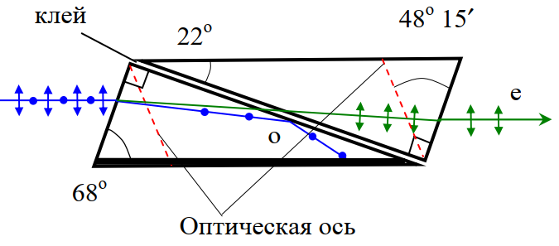

# Шкала электромагнитных излучений

Электромагнитный спектр принято делить на радиоволны, инфракрасное, видимое, ультрафиолетовое, рентгеновское и гамма-излучение. Между ними нет резких переходов. Участки  
перекрываются, а границы между ними условны.

К *радиоволнам* относят излучение с длиной волны больше 0,1 мм.

При этом их подразделяют на:

* сверхдлинные радиоволны, для которых длина волны больше 10 км;
* длинные волны 1 км ≤≤10 км
* средние волны 100 м ≤≤1 км
* короткие волны 10 м ≤≤100 м
* ультракороткие волны ≤10 м

Ультракороткие волны, в свою очередь подразделяют на метровые, дециметровые, миллиметровые и субмиллиметровые.  
Волны с длиной менее 1 м принято называть волнами *сверхвысоких частот* (соответственно, частоты таких волн более 3⋅108 Гц.)  
К *оптическому диапазону* относят волны в диапазоне 10 нм ≤λ≤2 мм.  
Он включает:

* инфракрасное излучение 760 нм ≤≤2 мм
* видимый свет 400 нм ≤≤760 нм
* ультрафиолет 10 нм ≤≤400 нм

*Естественный белый* свет включает волны с длинами всего видимого диапазона.

# Дифракция рентгеновских лучей. Формула Вульфа-Бреггов

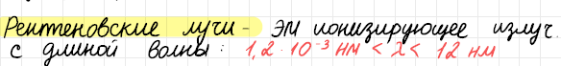

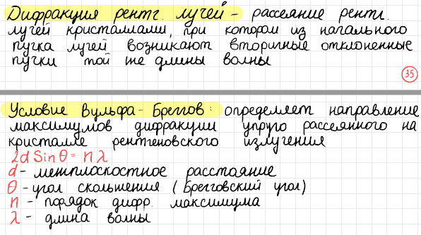

d – расстояние между отражающими кристаллографическими плоскостями